**Lab 3. Deobfuscate Android Apps**

* **Task A**

(1) Your Answer

{flag_have_a_nice_day}

(2) Writeup

[Record how you solve this task here.]

找到关键句就做完了

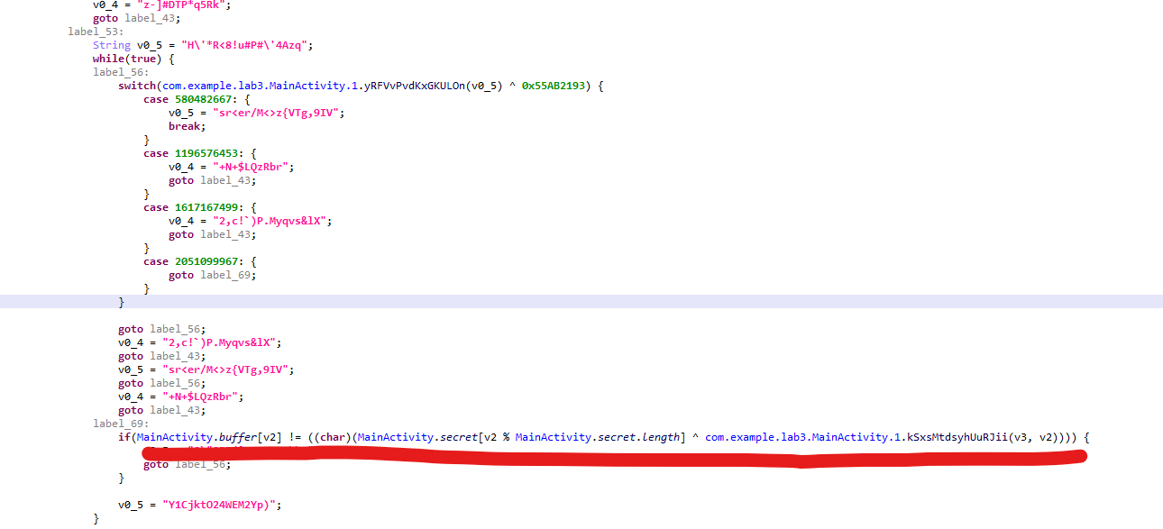



实在不会写java来逆向/(ㄒoㄒ)/~~

* **Task B**

(1) Your Answer

decrypted string1 alarm

decrypted string2 74fc5b28-65e1-4c76-aa5e-bd9c0c44ea01

decrypted string3 GCM_LIB

decrypted string4 android.app.extra.DEVICE_ADMIN

(2) Writeup

[Record how you solve this task here.]

1. 照着程序 拿下来执行一遍就行 结果就出来了

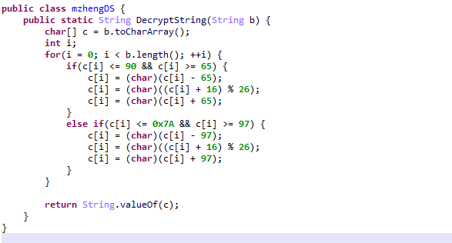

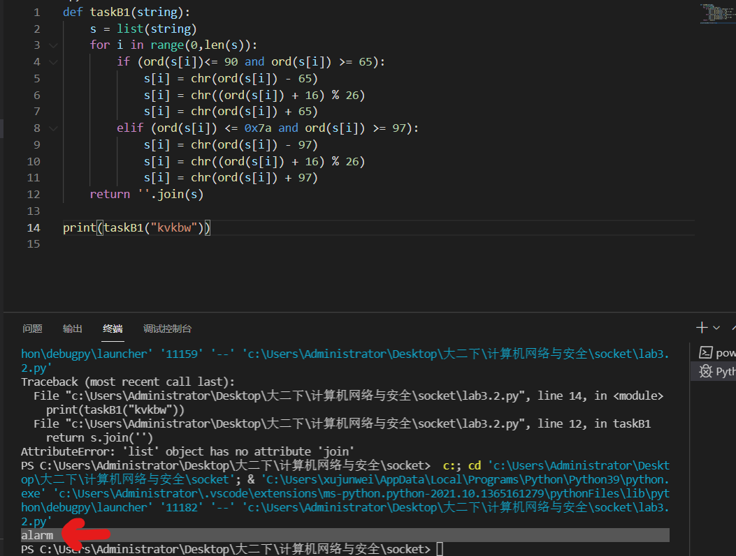

2. 照着程序拉下来，自己添加一下参数，得结果（这个代码我稍微预先做了一些base64方面的处理）

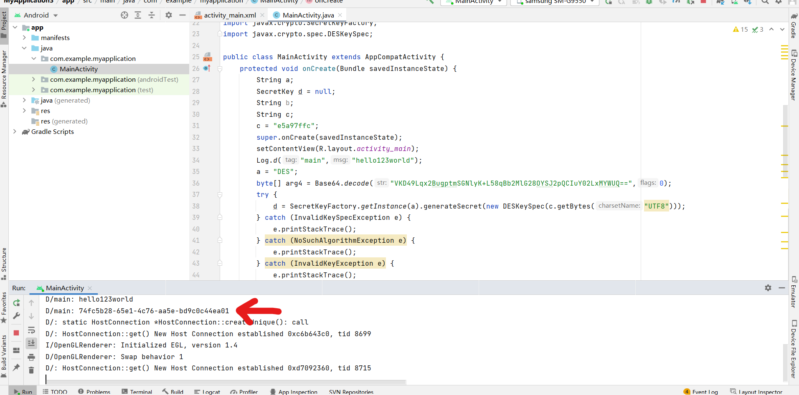

3.一个一个函数去找，全部拉下来粘到一个函数里得出结果



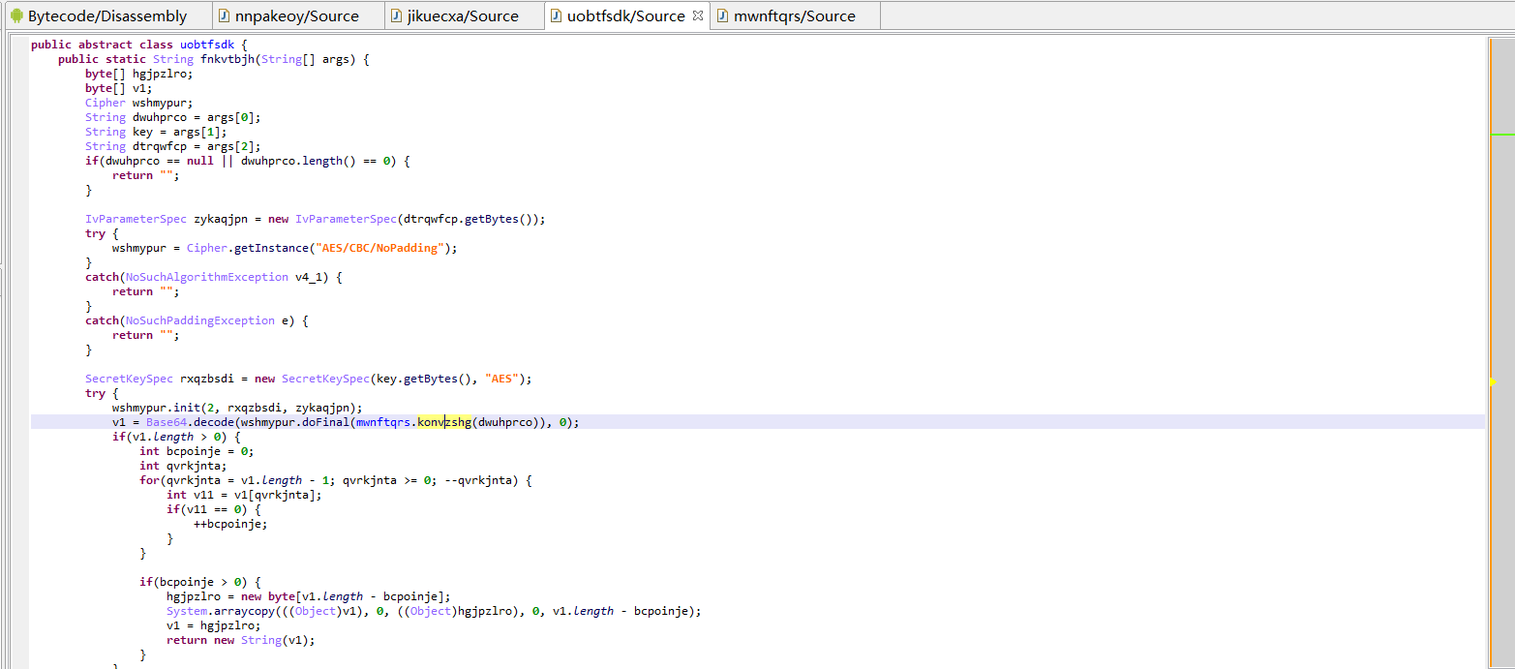

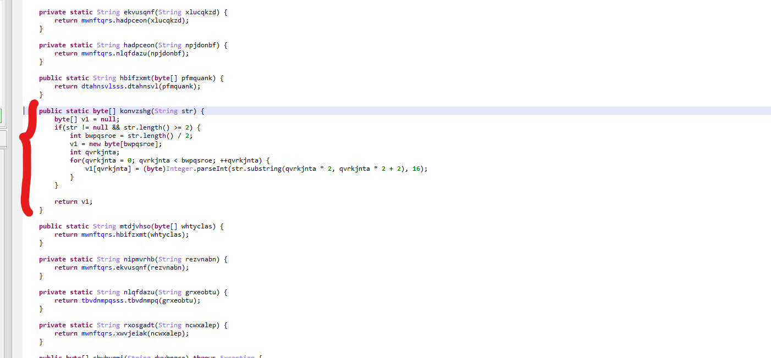

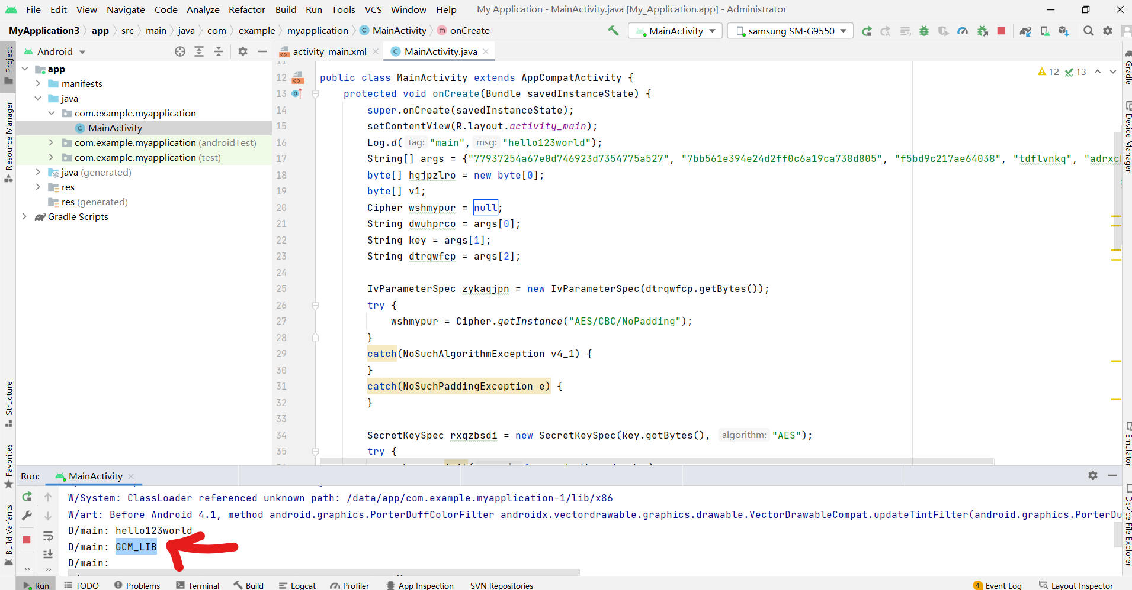

4.照着程序拉下来，自己添加一下参数，得结果

